臺北縣瑞柑國民小學「蛙鳴蟲飛蝶舞」生態探索活動實施計畫
壹、目的
一、透過自然生態探索活動，增進親子生態觀察的興趣與能力。
二、透過分站生態探索學習，促成參與者對生態的關懷與生態保護的知能。
三、加強親子生態教育功能，培養珍愛地球、永續環境發展之理念與行動。
貳、主辦單位：臺北縣政府教育局
叁、承辦單位：臺北縣瑞柑國民小學
肆、活動日期：98年12月5日(星期六)
伍、活動地點：臺北縣瑞柑國民小學(臺北縣瑞芳鎮明燈路一段18巷13號)
陸、參加對象：臺北縣各公私立國民小學3至6年級學生、家長，每組25名，
合計75名。
柒、講師：楊懿如(國立花蓮教育大學教授)
蘇盛雄(臺北市吳興國小退休教師)
李信德(臺灣大學昆蟲研究所博士生)
捌、活動內容：採分組分站進行
日期 | 時間 | 第一組 | 第二組 | 第三組
12月5日星期六 | 13:30~14:00 | 報 到
12月5日星期六 | 14:00~15:00 | 蛙類介紹  楊懿如博士 | 昆蟲概說  李信德老師 | 校園探索  蘇盛雄老師
12月5日星期六 | 15:00~16:00 | 校園探索  蘇盛雄老師 | 蛙類介紹  楊懿如博士 | 昆蟲概說  李信德老師
12月5日星期六 | 16:00~17:00 | 昆蟲概說  陳維壽老師 | 校園探索  蘇盛雄老師 | 蛙類介紹  楊懿如博士
12月5日星期六 | 17:00~18:00 | 晚 餐
12月5日星期六 | 18:00~19:00 | 蛙類夜間探索  楊懿如博士 | 認識蝴蝶  李信德老師 | 蜘蛛與蝸牛  蘇盛雄老師
12月5日星期六 | 19:00~20:00 | 蜘蛛與蝸牛  蘇盛雄老師 | 蛙類夜間探索  楊懿如博士 | 認識蝴蝶  李信德老師
12月5日星期六 | 20:00~21:00 | 認識蝴蝶  李信德老師 | 蜘蛛與蝸牛  蘇盛雄老師 | 蛙類夜間探索  楊懿如博士
12月5日星期六 | 21:00~ | 賦 歸
註：
- 請自備手電筒與輕便雨衣、勿穿涼鞋，以方便進行蛙類的夜間探索。
- 學校位置圖及交通方式請詳http://www.rges.tpc.edu.tw。
玖、報名方式：本次生態探索活動免報名費，晚餐自備或由本校代訂，即日起填妥報名單，逕傳真24960484，依傳真先後順序錄取75名(傳真後請電24971009#12戴雲卿主任查詢是否收到)，額滿為止不再受理報名。錄取名單請逕上本校網站http://www.rges.tpc.edu.tw公佈欄查詢。
本校位置圖
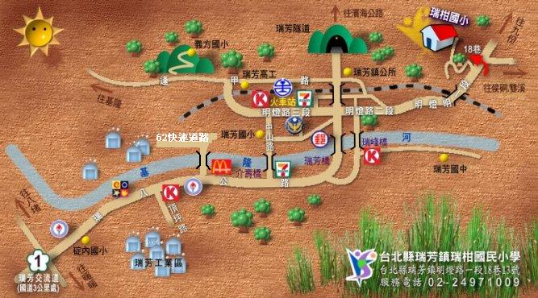

拾、報名表：
臺北縣瑞柑國小特色學校「蛙鳴蟲飛蝶舞」生態探索活動報名表
活動日期 | 98年12月5日(星期六)14:00~21:00
家長姓名 |  | 用餐 | ( )葷 ( )素
服務單位及職稱 |  | 聯絡電話 | O  H  行動
學生姓名 |  | 用餐 | ( )葷 ( )素
就讀學校 |  | 年級
學生姓名 |  | 用餐 | ( )葷 ( )素
就讀學校 |  | 年級
學生姓名 |  | 用餐 | ( )葷 ( )素
就讀學校 |  | 年級
學生姓名 |  | 用餐 | ( )葷 ( )素
就讀學校
備 註 | 1.本活動需有家長或大人陪同始得報名參加。  2.即日起填妥報名單，逕傳真24960484，額滿為止不再受理  報名(傳真後請電24971009#12戴雲卿主任，洽詢是否收  到)。  3.分組名單及上課教室公佈於本校川堂，請準時報到參加。  4.請自備手電筒與輕便雨衣、勿穿著涼鞋，以方便進行蛙類  的夜間探索。
拾壹、本計畫經校長同意後實施，修正亦同。

